Федеральное государственное образовательное бюджетное   
учреждение высшего образования

**«Финансовый университет при Правительстве Российской Федерации»**

**(Финансовый университет)**

Колледж информатики и программирования

**ОТЧЕТ   
по лабораторной работе №1**

**Студента:** Масалковой А. Р.

**Дисциплина /Профессиональный модуль:** Компьютерные сети

Выполнил студент

Группы: 2ИСИП-321

Преподаватель:

Сибирев И.В.

Оценка за работу:_______

Москва   
2023

1. Авторизируюсь на сайте роутера:

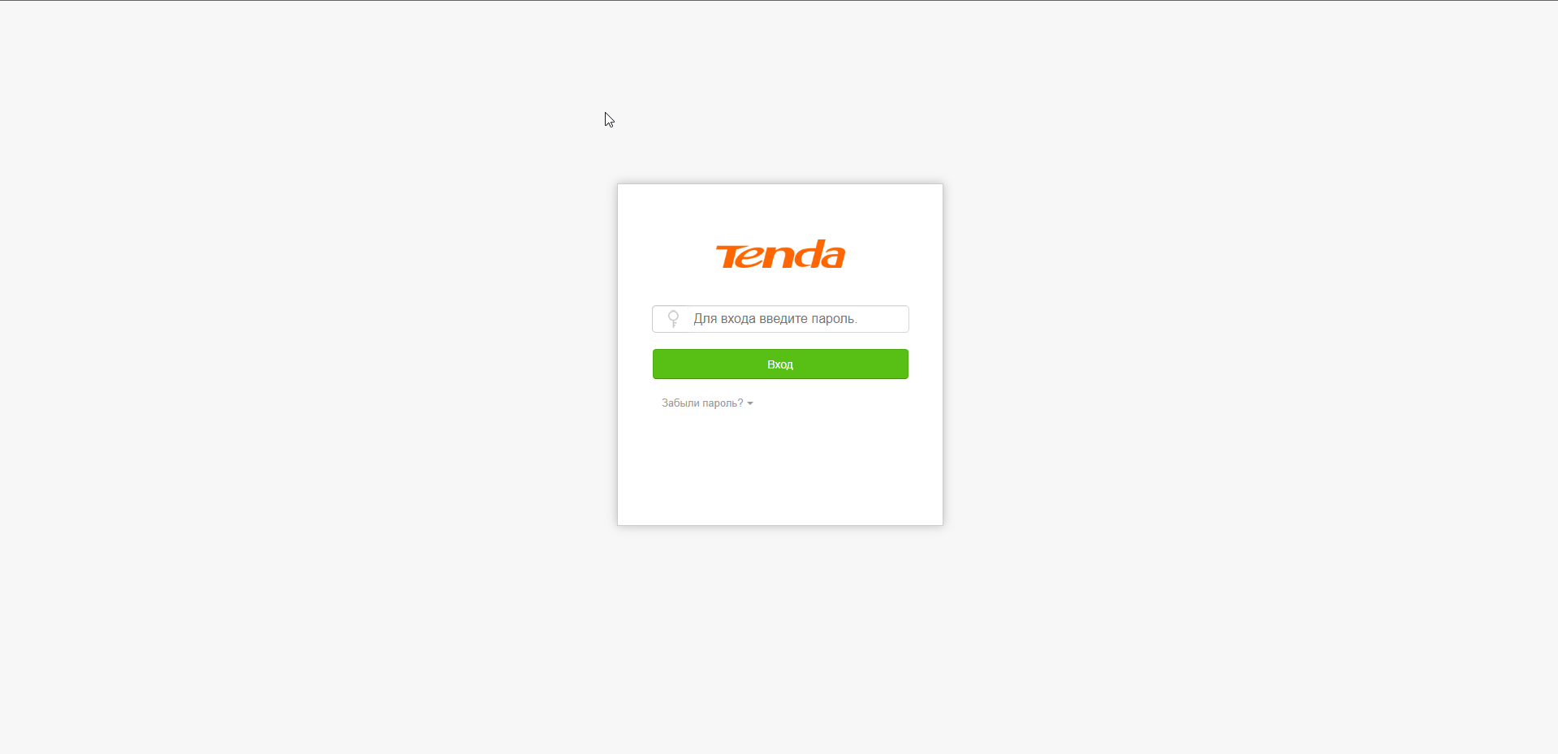

1. Т.к у меня установлен роутер марки Tenda, то расскажу про него. У него достаточно обширный функционал для использования. Например, функция помехоустойчивости или система Beamforming+, которая обнаруживает и запоминает расположения беспроводных устройств в сети, таких как мобильные телефоны и планшеты, и усиливает передачу сигнала на эти устройства для лучшего просмотра веб-страниц, игр и воспроизведения видео.

1. Блокирования доступа происходит через панель управления подключенных пользователей:

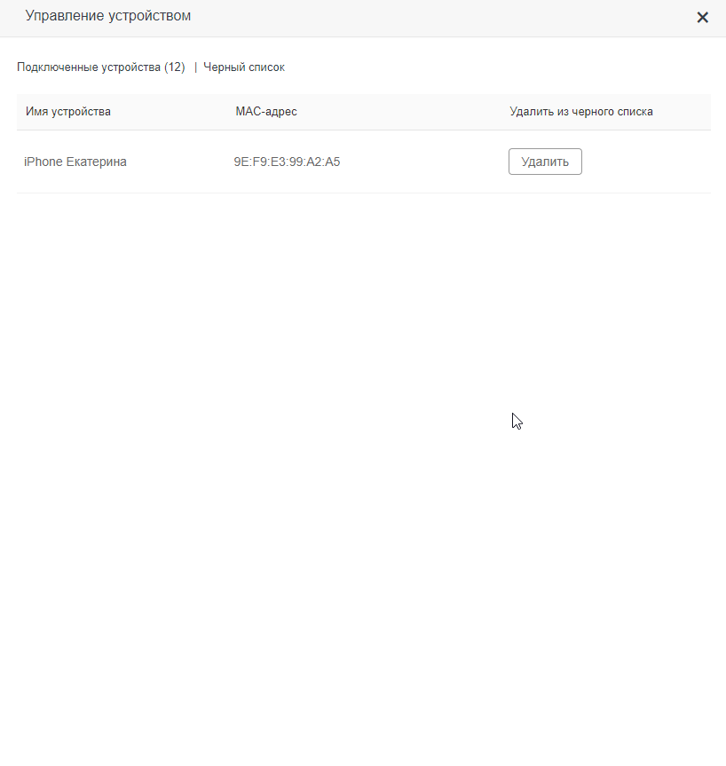

1. Теперь ограничим пользования интернетом или заблокируем определенный сайт пользователю:

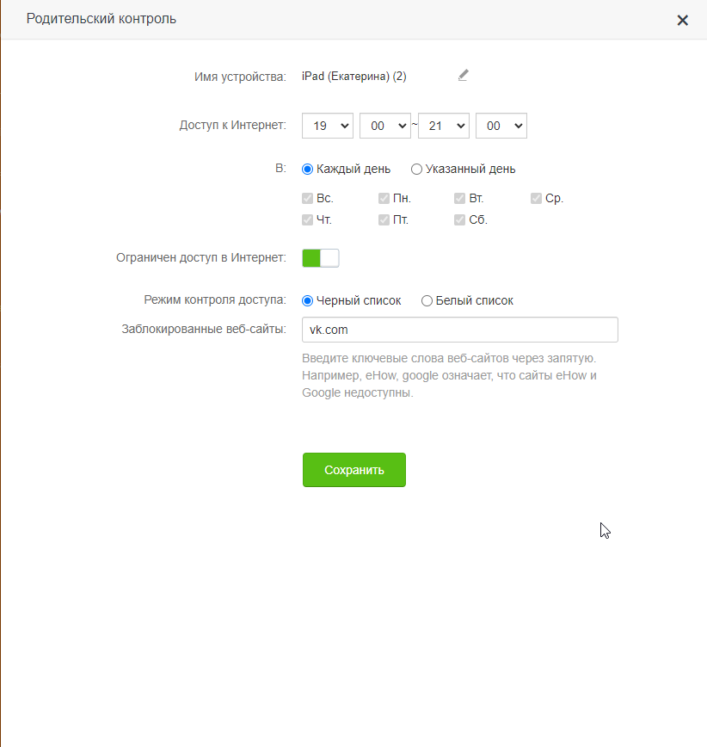

1. Отключим/Включим SiD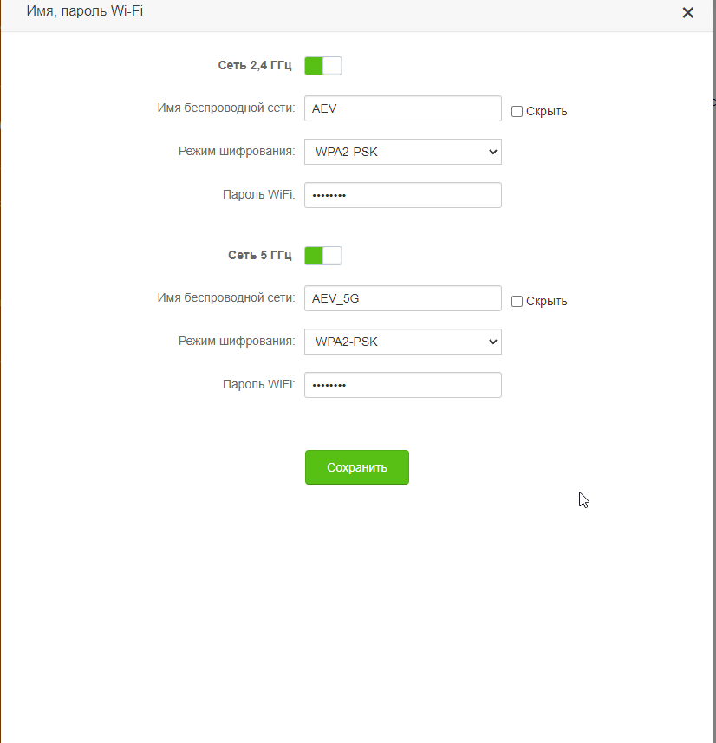

Это функция отвечает за видимость нашей точки доступа. То есть, либо она будет скрытая и придется ее искать, либо она будет показываться в списке доступных Wi-FI точек.

1. Понижаем мощность wi-fi сигнала:

Обычно радиус покрытия 200 метров не считая толщину стен и других помех. В случае снижения мощности передачи до 20%, радиус падает примерно на 150–170 метров.

1. Возвращаем все в исходное состояние с помощью кнопки “Сброс”:

Вывод: все цели и задачи были выполнены, также был выполнены основные действия с WI-FI роутером.